HOJA DE TRABAJO #12

Instrucciones: Realizar los siguientes ejercicios. Puedes hacerlo a computadora y en caso de no poseer, hacerlo a mano. Subir la tarea en la plataforma classroom para el día miércoles 30 de septiembre.

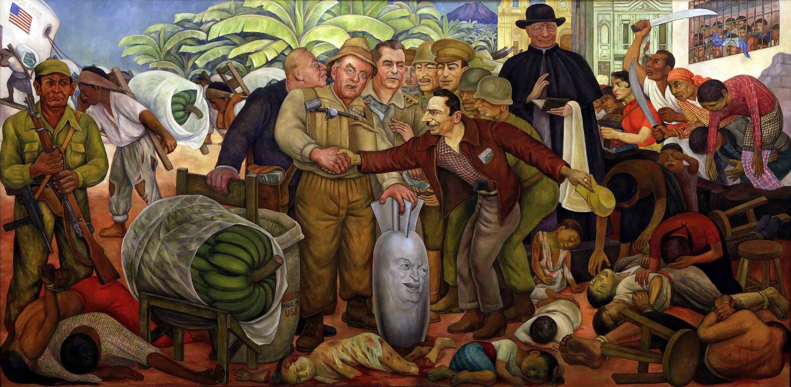
- Investigue sobre el mural Gloriosa victoria de Diego Rivera e identifique los personajes que son recreados. Redacte una reseña del significado del mural con énfasis en su relación con la UFCO y el derrocamiento de Jacobo Árbenz. La investigación debe estar citada según normas APA explicadas en clase.

- Expliquen por que se le llama “los diez años de primavera “al periodo de 1944-1954.

